北京邮电大学软件学院
2018-2019学年第一学期实验报告

课程名称： 算法分析与设计

项目名称： 实验四：分法

项目完成人：

姓名：____田宇___学号：____2016212011____

指导教师：___________李朝晖___________

日 期： 2018年 11 月22 日
- 实验目的
  - 深刻理解并掌握分治法的设计思想；
  - 提高应用分治法设计算法的技能；
- 实验内容
运用分治法编程解决基本题，学有余力者继续解决提高题。
基本题 1： ： 元素选择
给定序列中 n 个元素和一个整数 k，1≤k≤n，输出这 n 个元素中第 k 小
元素的值及其位置。编写并调试程序（不排序）。
题 基本题 2： ： 最大子段和 问题
给定由 n 个整数组成的序列(a1, a2, …, an)，最大子段和问题要求该序列
求解和为最大的连续子段。
题 基本题 3 ：在一个按照东西和南北方向划分成规整街区的城市里，n 个居民
点散乱地分布在不同的街区中。用 x 坐标表示东西向，用 y 坐标表示南北
向。各居民点的位置可以由坐标(x, y)表示。街区中任意 2 点(x 1,y 1)和(x2,y2)
之间的距离可以用数值|x1-x2|+|y1-y2|度量居民们希望在城市中选择建立邮
局的最佳位置，使 n 个居民点到邮局的距离总和最小。
编程任务：
给定n 个居民点的位置, 计算n 个居民点到邮局的距离总和的最小值。
提高题： 棋盘覆盖问题
在一个 2 k ×2 k 个方格组成的棋盘中，恰有一个方格与其它方格不同，
称该方格为一特殊方格，且称该棋盘为一特殊棋盘。在棋盘覆盖问题中，要
用 4 种不同形态的 L 型骨牌覆盖给定的特殊棋盘上除特殊方格以外的所有方
格，且任何 2 个 L 型骨牌不得重叠覆盖。
- 实验环境
Windows 10；Dev-C++
- 实验结果
1.元素选择问题
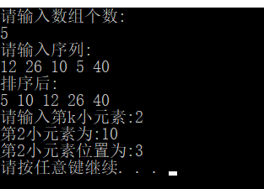
2.最大子段和问题
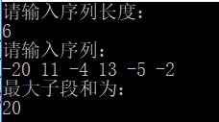
3.邮局选址问题
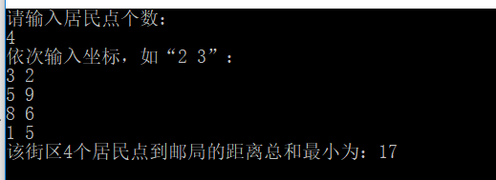
4.棋盘覆盖问题
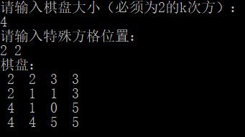

基本题一 元素选择
#include<stdlib.h>
#include<time.h>
#include<stdio.h>
#include<malloc.h>

int partition(int a[],int p,int r)
{
int z=p,x=r+1;
int y=a[p];
int t;
while(1)
{
while(a[++z]<y&&z<r);//空循环，不符合条件时向下执行
while(a[--x]>y);
if(z>=x)break;
t=a[z];
a[z]=a[x];
a[x]=t;
}
a[p]=a[x];
a[x]=y;
return x;
}

void SelectforPosition(int a[],int p,int r)
{
int q;
if(p<r)
{
q=partition(a,p,r);
SelectforPosition(a,p,q-1);
SelectforPosition(a,q+1,r);
}
}

int main()
{
int k,*a,*b,n,i,d,s;

printf("请输入数组个数: \n");
scanf("%d",&n);
a=(int *)malloc(sizeof(int)*n);
b=(int *)malloc(sizeof(int)*n);
printf("请输入序列: \n");
for(i=0 ; i<n; i++)
{
scanf("%d",&a[i]);
}
for(i=0,d=0; d<n; d++)
{
b[d]=a[i];
i++;
}
printf("\n");
printf("请输入第k小元素:");
scanf("%d",&k);
for(d=0; d<n; d++)
{
if(b[d]==a[k-1])
s=d+1;
}
printf("第%d小元素为:%d\n",k,a[k-1]);
printf("第%d小元素位置为:%d",k,s);
printf("\n");
}

基本题 2：最大子段和问题
#include <stdio.h>

int MaxSum(int a[],int left,int right);

int main()
{
int n,a[100];
printf("请输入序列长度： \n");
scanf("%d",&n);
printf("请输入序列： \n");
for(int i=0;i<n;i++)
scanf("%d",&a[i]);
int sum = MaxSum(a,0,n-1);
printf("最大子段和为： \n");
printf("%d",sum);
return 0;
}

int MaxSum(int a[],int left,int right)
{
int sum=0,midsum=0,leftsum=0,rightsum=0;
int center,s1,s2,lefts,rights;
if(left == right)
sum = a[left];
else
{
center = (left+right)/2;
leftsum = MaxSum(a,left,center);
rightsum = MaxSum(a,center+1,right);
s1 = -9999,lefts = 0;
for(int j=center;j>=left;j--)
{
lefts+=a[j];
if(lefts>s1)
s1=lefts;
}
s2=-9999,rights=0;
for(int i=center+1;i<=right;i++)
{
rights+=a[i];
if(rights>s2)
s2=rights;
}
midsum=s1+s2;
if(midsum<leftsum)
sum=leftsum;
else
sum=midsum;
if(sum<rightsum)
sum=rightsum;
}
return sum;
}

基本题 3：邮局选址问题
#include <stdio.h>

int sum(int a[10001],int n)
{
int s=0,i;
for(i=0;i<n;i++)
if(a[i]>a[n/2])
s+=a[i]-a[n/2];
else s+=a[n/2]-a[i];
return s;
}
void sort(int a[10001],int n)
{
int i,j,tem;
for(i=0;i<n;i++)
{
for(j=i+1;j<n;j++)
if(a[i]>a[j])
{
tem=a[i];
a[i]=a[j];
a[j]=tem;
}
}
}
int main()
{
int i,x,y,n,ax[10001],ay[10001];
printf("请输入居民点个数： \n");
scanf("%d",&n);
printf("依次输入坐标，如“2 3”： \n");
for(i=0;i<n;i++)
scanf("%d %d",&ax[i],&ay[i]);
sort(ax,n);
sort(ay,n);
printf("该街区%d个居民点到邮局的距离总和最小为：%d\n",n,sum(ax,n)+sum(ay,n));
return 0;
}
提高题：棋盘覆盖问题
#include <stdio.h>
#include <stdlib.h>
#include <memory.h>

int nCount = 0;
int Matrix[100][100];

void chessBoard(int tr, int tc, int dr, int dc, int size);

int main()
{
int size,r,c,row,col;
memset(Matrix,0,sizeof(Matrix));
printf("请输入棋盘大小（必须为2的k次方）：\n");
scanf("%d",&size);
printf("请输入特殊方格位置： \n");
scanf("%d%d",&row,&col);
chessBoard(0,0,row,col,size);
printf("棋盘： \n");

for (r = 0; r < size; r++)
{
for (c = 0; c < size; c++)
{
printf("%2d ",Matrix[r][c]);
}
printf("\n");
}

return 0;
}

void chessBoard(int tr, int tc, int dr, int dc, int size)
{
int s,t;
if (1 == size) return;
s = size/2;
t = ++ nCount;
if (dr < tr + s && dc < tc +s)
{
chessBoard(tr,tc,dr,dc,s);
}
else
{
Matrix[tr+s-1][tc+s-1] = t;
chessBoard(tr,tc,tr+s-1,tc+s-1,s);
}
if (dr < tr + s && dc >= tc + s )
{
chessBoard(tr,tc+s,dr,dc,s);
}
else
{
Matrix[tr+s-1][tc+s] = t;
chessBoard(tr,tc+s,tr+s-1,tc+s,s);
}
if (dr >= tr + s && dc < tc + s)
{
chessBoard(tr+s,tc,dr,dc,s);
}
else
{
Matrix[tr+s][tc+s-1] = t;
chessBoard(tr+s,tc,tr+s,tc+s-1,s);
}
if (dr >= tr + s && dc >= tc + s)
{
chessBoard(tr+s,tc+s,dr,dc,s);
}
else
{
Matrix[tr+s][tc+s] = t;
chessBoard(tr+s,tc+s,tr+s,tc+s,s);
}

}
- 附录
分治法的思想为将问题分解为规模较小的子问题（子问题互相独立且与原问题相同），递归得解这些子问题，然后将各个子问题解合并得到原问题的解。通过本次实验我对分治法有了更深的了解，利用分治法可以将问题简化，有助于我们在实际中解决一些复杂度较高的问题，提高程序的运行效率。

